Zápis ze schůze OV MHJ Přerov, konané 1. 12. 2009 v Přerově

Přítomni: V. Mrtvá, J.Krátký, L. Zatloukal, J. Přikryl, Ing. F. Řihošek,
B. Koukal, J. Roubal, M. Minaříková, L. Bařinová, J. Řezníček,
Z. Gajdošík, P. Roháčová.
Omluvena: H. Lašáková

Schůzi zahájila starostka OV Věra Mrtvá

- byli stanoveni delegáti za OV na VVH sborů:
Přerov-J. Krátký, Císařov- J. Krátký, V. Mrtvá, Lobodice-V. Mrtvá,
Měrovice-F. Řihošek,V. Mrtvá nebo J. Krátký, Křenovice- J. Krátký, Týn n. Bečvou- J. Přikryl, Rokytnice- J. Řezníček, Citov- L. Zatloukal, Kokory-J. Roubal, Tenčice-V.Mrtvá, J. Krátký, Uhřičice-F. Řihošek, Luková-J. Roubal, L. Zatloukal, Nelešovice- J. Roubal, Stříbrnice- V. Mrtvá, J. Krátký, Polkovice-29.1. v 18.00 hod. has.zbrojnice- F. Řihošek,
Popůvky- 22.1. v 18.00 hod. KD- Mrtvá, Přikryl, Krátký. Delegáti připomenou: hlášení o činnosti sboru, volbu nebo potvrzení starého výboru, volbu 2 delegátů na okresní konferenci, čl. příspěvky –do konce března 2010.

- okresní výbor projednal a schválil jako svého kandidáta na funkci
prezidenta MHJ p. Zdeňka Milana ze Zastávky u Brna
- byl schválen další kandidát do prezidia MHJ a to A. Krátký z Lobodic
- bylo projednáno udělení vyjímky v termínu konání okresní konference
a sjezdu MHJ,jedná se o dodržení časového limitu mezi těmito.

- Příští schůze OV se bude konat 16.2. 2010 v 17.00 hod. v Přerově

zapsal jednatel OV J. Řezníček

Věra Mrtvá-starostka OV MHJ

Přílohy: Termínová listina VC MHJ okresu Přerov
Hlášení o činnosti HS za minulý rok
Pozvánka na okresní konferenci
Pokyny pro zástupce OV na VVH hasičských sborů


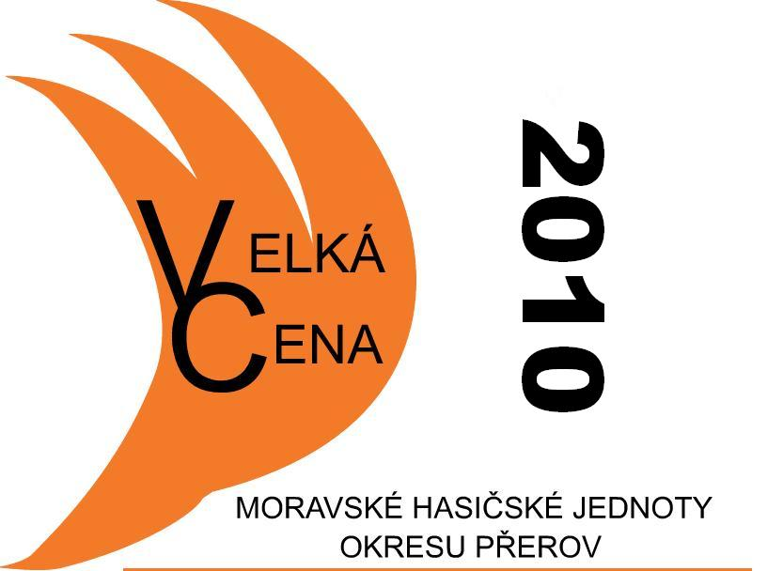
MORAVSKÁ HASIČSKÁ JEDNOTA

VIII. ročník VELKÉ CENY - 2010

okresu Přerov v požárním útoku

Pořadatelem soutěže je Okresní hasičská jednota Přerov. Soutěž se koná pod záštitou
náměstka hejtmana Olomouckého kraje ing. Pavla Horáka.
Soutěže o Velkou cenu se mohou zúčastnit všechna družstva bez ohledu na příslušnost
k občanskému sdružení.

Termíny jednotlivých pohárových soutěží

Křenovice | 29. 5. 2010
Císařov | 12. 6. 2010
Kokory | 20. 6. 2010
Uhřičice | 3. 7. 2010
Měrovice | 24. 7. 2010
Polkovice | 31. 7. 2010
Citov | 14. 8. 2010
Rokytnice | 28. 8. 2010

Začátek všech soutěží je stanoven jednotně od 13.00 hodin (start prvního družstva v 13.30 hod.). Soutěže se řídí pravidly Velké ceny schválenými okresním výborem MHJ Přerov. Po ukončení poslední soutěže proběhne celkové vyhodnocení a předání cen vítězům.

Partneři:

Olomoucký kraj

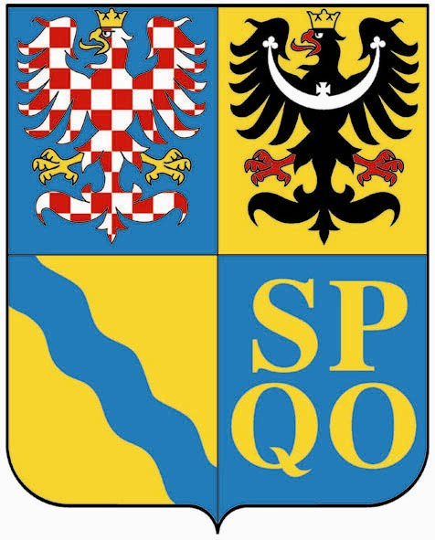

Kontakt:
Luboš Zatloukal
mob. 605 403 261
e-mail: l.zatloukal@email.cz
Okresní hasičská jednota Přerov
Jaroslav Roubal Šířava 25
mob. 723 235 189 750 00 Přerov
e-mail: roubal.ja@seznam.cz www.ohj-prerov.com

Pokyny pro zástupce okresního výboru na VVH hasičských sborů

1. volby - musí proběhnout volby do výboru HS, pokud zůstává beze změn VVH schválí jeho
působení pro další období
- volba dvou delegátů ze sboru na okresní konferenci 5.3.2010 v Přerově, prezence od 16.30,
zahájení v 17.00 hod., příspěvek na občerstvení 50 Kč na osobu
- připomenout sjezd MHJ 13.3.2010 v Brně

okrsek Brodecko – okrsková VVH se koná 21. 2. 2010 v 10.00 hod. v Kokorách, rest. Kokoráček,
tři delegáti ze sboru plus výbor, příspěvek na stravu 100 Kč na osobu

2. roční hlášení – do konce února 2010 předat okresnímu výboru tiskopis (je na stránkách OHJ)
nebo poslat e-mail přímo na prezidium

3. členské příspěvky – po dohodě s Hanou Lašákovou zaplatit nejpozději do konce března 2010,
k příspěvkům je nutné doložit seznam členů sboru

4. připomenout, že stále hledáme nové zájemce o práci v OV a v prezidiu MHJ
( pokud někoho ze sboru navrhují, měl by být delegátem na konferenci)

5. OHJ Přerov bude v roce 2010 pořádat MR mládeže i dospělých – požádat o pomoc a podporu

6. Velká cena MHJ – 8 soutěží, změny pravidel, pořadatel musí zajistit zdravotní službu!!,
jednotné začátky, start prvního družstva v 13.30 hod. schválený OV, doporučený časový rozvrh
12.30-13.00 hod. příjezd družstev a prezence, 13.00-13.25 hod. nástup, porada vedoucích,
rozhodčích, organizační pokyny, 13.30 hod. start soutěže


MORAVSKÁ HASIČSKÁ JEDNOTA

OKRESNÍ HASIČSKÁ JEDNOTA

PŘEROV

P O Z V Á N K A

NA OKRESNÍ KONFERENCI

Kdy: 5. 3. 2010 v 16.30 hodin

Kde: Přerov – sál hasičské zbrojnice HS Přerov

Program: 1. prezentace delegátů od 16.30 hodin
2. zahájení v 17.00 hodin
3. volba komise volební a mandátové
volba komise návrhové
4. zpráva o činnosti OHJ Přerov od minulé konference
5. zpráva o činnosti mládeže
6. zpráva o hospodaření OHJ Přerov
7. zpráva revizní komise
8. návrh plánu práce na období 2010 – 2015
9. diskuze
10. volby okresní rady
volby revizní komise
volby delegátů na sjezd MHJ
11. usnesení
12. závěr

Účast delegátů ve stejnokroji je žádoucí!
Srdečně zve okresní výbor MHJ Přerov

Věra Mrtvá
starostka OV

